جذر الكاربونات المستخدم كليكند في التجربة لديه رزونانس كالاتي
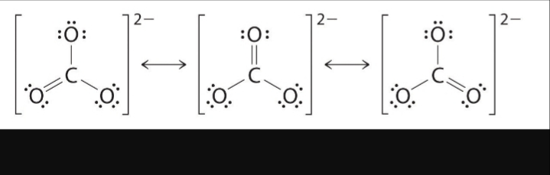

ملاحظات هامة عن التجربة :
١) استخدام املاح الكوبلتوز الاكثر استقرار التي يمكن اكسدتها بواسطة بيروكسيد الهيدروجين الى الكوبلتيك III
Co⁺²-- H₂O-----Co⁺³
2) استخدام بيكاربونات الصوديوم كمصدر لادخال الكاربونات الليكند للمعقد

خواص المعقد المحضر :
- مسحوق اخضر زيتوني
- لايذوب في الماء
- يكون ثابتا عندما يكون جافا تماما
- يتفكك عند درجة حرارة ٩٣ مئوي بدون انصهار

